Laicos y Laicas indignados de Iquique se les acabó la paciencia...

"La Comunidad de Laicos y Laicas de la diócesis de Iquique, luego de un largo proceso y de innumerables intentos fallidos por conocer la verdad, respecto a la crisis de la Diócesis, se han puesto de pié para hacer "líos" con la convicción de tener tranquilidad.

La crisis fue ocasionada por el ex obispo Marco Ordenes Fernández y aún no existe públicamente un pronunciamiento canónico oficial.

En la actualidad la comunidad cristiana iquiqueña sigue dividida y todavía con el fantasma de quien fuera su obispo cuestionado.

Sin embargo, pese a todo obstáculo de tipo burocrático y administrativo, la Comunidad Laical de Iquique, no han dejado de perseverar en la búsqueda de la verdad, la justicia y la reparación.

Frente a la indiferencia e invisibilización de sus petitorios, decidieron elevar una Carta formal a la Comisión Papal, aprovechando la Segunda visita a Chile.

A continuación, la Carta formal a los enviados y carta de aviso al obispo titular. Además, se adjunta registro fotográfico de la formalidad y del inicio de una serie de pronunciamiento públicos, expresando la indignación y el cambio de paradigma eclesial, hasta ahora negados".

Se adjunta transcripción texto carta de aviso presentada con fecha 21.06.2018, en el Episcopado de Iquique-

"Monseñor Guillermo Vera Soto,

De nuestra consideración:

Comunidad de Laicos y Laicas de Iquique, hacemos llegar a Usted copia de e-mail enviados a los correos padregvs@gmail.com
e iquique@episcopado.cl , adjuntando carta a la comisión papal que visitó Chile, debido a situación actual de la Iglesia.

Nuestra tarea actual como laicos y laicas, dentro de este nuevo tiempo de la Iglesia Chilena, es urgente, necesaria y consciente. Valoramos el trabajo de innumerables hermanos que han dado la cara para mantenerse firmes en la fe y participando activamente en las diversas organizaciones de nuestra diócesis, a pesar de la crisis. Sin embargo creemos que faltan espacios de diálogo para resolver los temas pendientes que aún nos dividen.

Un saludo fraterno,

Comunidad de Laicos y Laicas de Iquique

Mario Estay V.

Coordinador

Iquique, 13 junio 2018

Monseñor
Charles Scicluna - Arzobispo de Malta
Padre
Jordi Bertomeu – Oficial Congregación Doctrina de la Fe
Comisión especial de investigación
Presente.-

“Busquemos, pues, lo que contribuye a la paz y nos hace mejores a todos…”
(Rm. 14, 19)

De nuestra mayor consideración:
Nuestros saludos para cada uno de ustedes, pastores de la construcción del Reino, colaboradores del Papa Francisco. Sea bienvenidos a estas tierras del Sur de América y un cariño fraterno desde el Norte Grande de Chile, Región de Tarapacá.
Somos un grupo de laicos conscientes y seguidores de Cristo que ven con preocupación el estado actual de la diócesis de Iquique. La mayoría somos profesionales en diversas áreas del ámbito humanístico y social del medio iquiqueño. También, muchos de nosotros hemos sido parte activa –en algún momento de nuestras vidas- del quehacer pastoral de la diócesis. Incluso, un número mayoritario de nosotros hemos recibido formación filosófica y teológica en Seminarios Diocesanos y de otras instancias formativas educativas superiores. Participamos del quehacer parroquial local, tenemos familia y trabajamos cotidianamente para obtener el pan de cada día con disciplina, sacrificio y perseverancia.
Desde el año 2014, nos hemos conformado como COMUNIDAD DE LAICOS Y LAICAS – DIOCESIS DE IQUIQUE.
Con debido respeto, nos dirigimos ante ustedes para exponer lo siguiente:
1. Como ustedes sabrán, en la diócesis de Iquique se sucedieron una serie de acontecimientos que aún nos duele y nos sigue lastimando. Nos referimos a los hechos que involucraron al ex obispo Marco Órdenes Fernández, sindicado como responsable de actos reñidos con la ética y moral en temas tan delicados y sensibles que implicaron a adolescentes y jóvenes. Estos hechos tuvieron su punto álgido entre los años 2012 a 2013.
2. En enero este año 2018, el caso fue sobreseído por la Corte de Apelaciones de Iquique, señalando que “no existen presunciones que permitan verificar la ocurrencia de los hechos denunciados en diciembre de 2008”. Situación que consideramos triste, molesta e injusta, sobre todo para la víctima que lo denunció. También, frustrante para nosotros y para una gran mayoría del Pueblo de Dios que esperaba verdad, justicia y sanación de heridas.
3. Desde hace mucho tiempo las autoridades eclesiásticas –tanto locales y nacionales- nunca se han referido explícitamente al tema; no se han pronunciado con claridad, pese que hemos intentado dialogar, a través de las distintas instancias: primero, con el Administrador Apostólico, Mons. Pablo Lizama; últimamente, Mons. Guillermo Vera, el mismo que nos confirmó (en reunión reciente, día sábado 02 junio 2018) que él “no sabe absolutamente nada”. Hasta el momento no hay ninguna claridad al respecto. Lo más doloroso, es que seguimos divididos y confundidos como Pueblo de Dios. Hay un silencio prolongado muy parecido a la complicidad, a la omisión, a la indiferencia.
4. Solicitamos a ustedes, que sugieran al obispo Guillermo Vera que a la brevedad posible emita un comunicado interno (decreto o como se denomine) haciendo retirar o borrar una pintura en pleno Templo del Santuario de la Tirana, donde hasta el día de hoy se rinde pleitesía -por parte de los adherentes del ex obispo Marco Órdenes Fernández- y sentimientos de odiosidad por parte de lugareños, peregrinos y laicos/as indignados. El Templo es el lugar y espacio sagrado de cientos y miles de peregrino que visitan cada 16 de julio, a nuestra madre, la Virgen María. Planteamos una y otra vez, este tema a los obispos de turno, pero tampoco hemos tenido respuesta inmediata y decisiva. Esa pintura fue encargada por quien era el rector del santuario y formador del obispo Marco Órdenes Fernández., el sacerdote Franklin Luza Zañartu, la obra es tamaño natural y de cuerpo entero, una iconografía narcisista donde aparecen los dos personajes señalados. Esta iconografía sigue dividiendo al Pueblo de Dios. Creemos que en algún momento, alguien o algún grupo atentará contra el templo. Esa pintura es signo de idolatría, división y evoca un oscuro pasado de nuestra diócesis.
5. Consideramos que el sacerdote Franklin Luza Zañartu es el ideólogo directo y creador de un sistema donde se manipuló conciencias de personas y se promovieron actos de corrupciones solapadas y clandestinas. Súmese el costo monetario que implicó mantener dicho sistema, hoy difícil de comprobar, ya que han tenido el tiempo suficiente para ajustar números, cuentas y proyectos. Sin dejar de nombrar los negociados pocos transparentes con grandes terrenos que pertenecían al obispado de Iquique y que fueron vendidos a inmobiliarias poderosas. Queremos señalar, que nosotros no tenemos nada personal en contra del presbítero cuestionado. Incluso, la mayoría de nosotros, en su momento lo considerábamos como un referente moral válido en la diócesis. Pero en las actuales circunstancias, en conciencia y por fidelidad evangélica, él debería renunciar a la brevedad posible. Además, parte significativa de nosotros hemos sido víctimas directas e indirectas del señalado presbítero. Si llegasen abrir cualquier línea de investigación posterior, parte de nosotros estamos dispuesto a presentar nuestros testimonio personales. Tenemos la certeza que la verdad, la corrección fraterna y la justicia se deben imponer como valores e ideales a seguir en este proceso que exige actuación y determinación ética.
6. La diócesis de Iquique merece respeto por los anteriores pastores –diáconos, religiosos/as, sacerdotes y obispos- todavía invisibilizados por estos hechos; ellos dieron un verdadero testimonio de santidad, castidad y compromiso pastoral.
Incluso existe un sacerdote, que aún vive en la diáspora forzada: es el caso emblemático del P. Armando Vergara Araya, que en estos momentos radica en la diócesis de Arica, que le ha acogido fraternalmente. La diócesis requiere de un nuevo proceso de conducción pastoral que le devuelva la dignidad, con transparencia administrativa e idoneidad moral. Así como de un renovado laicado local comprometido con la causa del evangelio de Cristo y parte activa del Pueblo de Dios.
Finalmente, ejercemos esta solicitud en virtud del bautismo que hemos recibido en el seno de nuestra Iglesia Católica, el que –a la vez- nos otorga la facultad de ser sacerdotes, profetas y pastores en la vida cristiana familiar y cotidiana.
Creemos profunda y firmemente en el proyecto de Amor auténtico del Resucitado. Y tenemos, además, la esperanza en un nuevo kairós que sea fundamentalmente cristológico para la gloria de Dios Padre y de una eclesiología realmente encarnada a las necesidades de los más pobres y marginados de nuestra sociedad, comunidad de Fe fortalecida y acompañada por el Espíritu Santo.
Por ello, dejamos en sus manos esta solicitud con carácter de necesario, urgente y prioritario. Nuestros saludos afectuosos a Francisco, Obispo y Papa de esta iglesia maltratada, pero esperanzada por nuevos tiempos de vida y fe.

Que el Dios de la Vida y la historia bendiga al Papa Francisco, a ustedes y a nuestra diócesis.
“Yo les enviaré, desde el Padre, el Espíritu de la Verdad que procede del Padre. Este Intercesor cuando venga, presentará mi defensa. Y ustedes también hablarán en mi favor, pues han estado conmigo desde el principio”
(Jn. 15, 26-27)

Nuestros contactos:
Correo: laicosylaicasiquique@gmail.com
Teléfono de contacto: +56988278002
Iquique - Chile
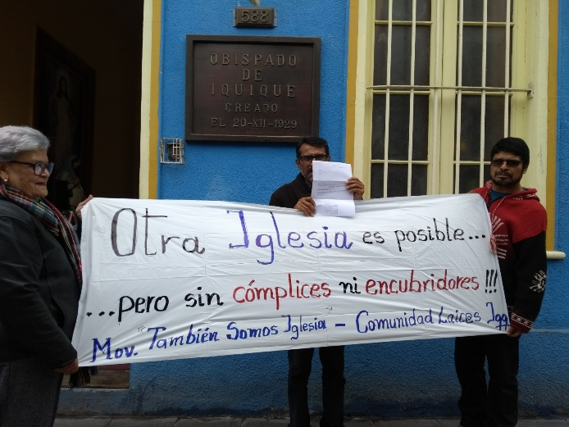
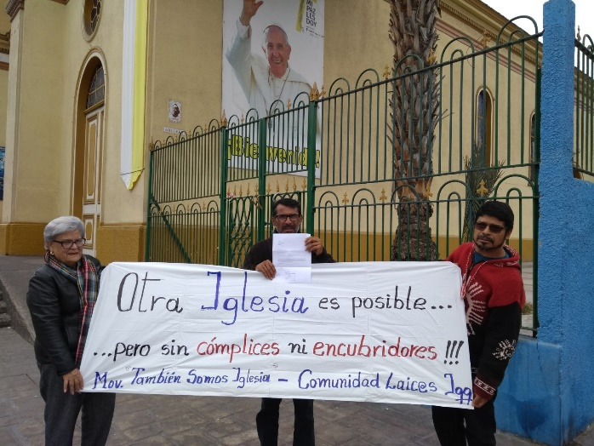
COMUNIDAD DE LAICOS Y LAICAS – DIOCESIS DE IQUIQUE

